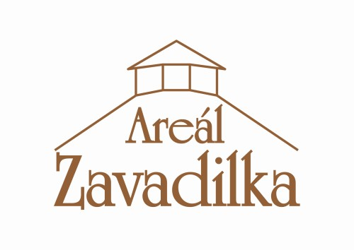

Prostřední Bečva 360, 756 56 Prostřední Bečva
Chceš se stát součástí našeho týmu? Přidej se k nám, uvaříme z tebe profíka!

Areál Zavadilka je komplex skládající se z Hotelu Zavadilka, restaurace Valašský šenk a rekreačně sportovního a zábavního areálu, který hledá pro rozšíření pracovního týmu spolupracovníky ve složitém umění služeb a gastronomie.

Co u nás můžeš dělat:
- KUCHAŘE/KU - TANČIT MEZI SPORÁKY A VAŘIT POŘÁDNÉ VALAŠSKÉ JÍDLO.

Co ti za to dáme:
- PRÁCI OD NEVIDÍM DO NEVIDÍM A DOBROU PARTU, KTERÁ TĚ V TOM NENECHÁ.
- MOŽNOST NAUČIT SE V GASTRU NĚCO, CO TĚ JINDE NENAUČÍ.
- PENÍZE A OSTATNÍ VÝHODY, KTERÉ NAJDEŠ NA WWW.NEROTRADE.CZ - KARIÉRA NABÍDKA PRÁCE.

Máš zájem? Napiš e-mail na kariera@nerotrade.cz nebo volej na tel. +420 602 222 984 nebo chatuj na Facebook.

